Danskundervisning i Belgien – når et sprogligt sammensurium kan være nyttigt

Af Julien Degueldre, Mons Universitet

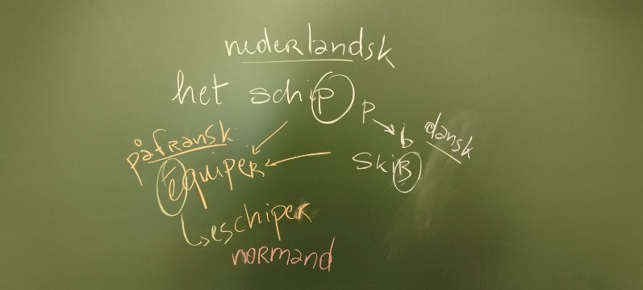

Det siger sig selv, at den sproglige situation i Belgien kan være ekstremt kompliceret at forstå. Der er tre såkaldte sproglige fællesskaber: det nederlandsktalende fællesskab i Flandern i nord, det fransktalende fællesskab i Vallonien i syd og et lille tysk fællesskab i den østlige del af Vallonien, mens Bruxelles officielt set er tosprogligt og hører både til det nederlandske og det franske fællesskab. Denne inddeling har historiske grunde og påvirker landets forvaltning på adskillige områder bl.a. i forhold til politik, økonomi og undervisning. Selvom undervisningen af fransk i Flandern og nederlandsk i Vallonien er mulige i de fleste skoler og sommetider obligatoriske, og at en række skoler også tilbyder tyskundervisning, er der langt fra en perfekt to- eller tresproglighed i Belgien. Der er en uendelig lang række faktorer, der ligger til grund for denne situation, og det ville kræve en meget længere artikel at komme ind på forklaringerne.

Til trods for dette lingvistiske skisma er der mange studerende, der begynder på vores universitet i Mons i Vallonien med en del kundskaber i nederlandsk udover fransk, som er modersmålet for de fleste. Når det kommer til danskundervisning på vores fakultet, har vi derfor studerende, som har en interessant sproglig profil. Mange har typiske problemer, som er forventelige og karakteristiske for fransktalende studerende, fx udtalen af blødt d, brugen af datid og førnutid, substantivernes bestemte form, som markeres af en endelse osv. Sådanne vanskeligheder ret almindelige og kan sikkert også konstateres i Frankrig. Vi er til gengæld heldige k i Mons, for vi arbejder med studerende, der begynder at lære dansk med en god germansk ballast takket være den meget udbredte, nederlandskundervisning i Belgien.

Kundskaber i nederlandsk hjælper nemlig vores studerende til at lære og huske mange ord på dansk, som virker bekendte for dem. I middelalderen har dansk (ligesom svensk og norsk) lånt massevis af ord fra lavtysk, der nemt kan forstås af nederlandsktalende, eftersom nederlandsk og de nederlandske dialekter har udviklet sig fra lavtysk (plattysk). Det gælder således også det, som man – måske lidt fejlagtigt og reducerende ifølge nogle sprogeksperter – kalder for *flamsk*, som er et paraplybegreb for alle de nederlandske dialekter, der tales i Belgien. Dette lingvistiske forhold gør, at mange ord på dansk ikke behøver blive forklaret for vores studerende, selvom fransk er deres modersmål. Det gælder fx for stol, skrive, blive, dør, køkken, som henholdsvis hedder *stoel*, *skrijven*, *blijven*, *deur* og *keuken* på nederlandsk. Denne morfologiske og leksikale nærhed repræsenterer en betydelig ~~stor~~ tidsbesparelse i forbindelse med tilegnelsen af dansk.

Fonologisk set ligger nederlandsk også tæt på dansk i forhold til betoningen. Mange fransktalende har svært ved at lægge tryk på den korrekte stavelse på dansk, eftersom tryk sædvanligvis lægges på et ords sidste stavelse på fransk og slet ikke er meningsbærende (i de seneste årtier har mange franske og belgiske journalister i fjernsynet fx udviklet en tilbøjelighed til at lægge tryk på den første stavelse af mange ord, hvilket giver en meget specifik prosodi, men som dog ikke hindrer forståelsen). Det kan derfor være ekstremt svært for en fransktalende at høre, når et ord betones anderledes på dansk. Heldigvis kan nederlandsk også hjælpe dem i den forbindelse, for betoningen følger mere eller mindre de samme regler som på dansk (tryk lægges normalt på første stavelse, foruden fx ord med visse præfikser som for**stå** –*ver****staan*** på nederlandsk).

Når det kommer til ordstilling, er nederlandsk ligeledes nyttig for vores studerende, for visse regler er de samme mellem de to sprog. Nederlandsk er ligesom dansk et såkaldt V2-sprog, hvilket betyder, at verbet altid står på anden pladsen i en hovedsætning, og at subjektet flyttes bag verbet, hvis sætningen indledes med et andet sætningsled, jf. ”i morgen går han i skole” / ”*morgen gaat hij naar school”* på nederlandsk. Denne type inversion volder almindeligvis problemer for fransktalende, men plejer at være nemmere at begribe for vores belgiske studerende, idet reglen minder om deres nederlandsktimer i gymnasiet.

Disse paralleller mellem nederlandsk og dansk behøver ikke blive analyseret i detaljer i timerne. Målet er ikke at skifte mellem forskellige sprog, og vi forsøger i øvrigt udelukkende at tale dansk i klassen, men vi har i flere tilfælde bemærket, at de studerende, der er dygtige til nederlandsk, ofte begynder med et forspring i - i forhold til dansk grammatik, ordforråd og syntaks. Denne lette adgang til det danske sprog skal selvfølgelig relativiseres, idet ikke alle er flydende på nederlandsk, og der stadig er en del skoler i Vallonien, der ikke har obligatorisk nederlandsk undervisning. Ved at være bevidst om disse ligheder mellem de to sprog og gøre de studerende bevidste om dem kan vi imidlertid gennemgå flere aspekter hurtigere og fokusere på andre, der trods kundskaber i nederlandsk stadig skaber problemer.